МЕНЮ

ДАТА  30.12.2022  3-7 лет | Утверждаю:  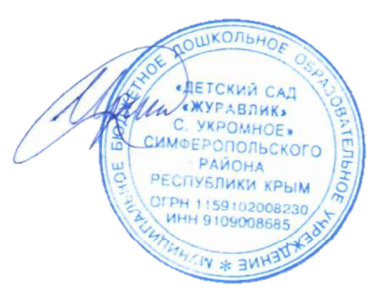  Заведующий МБДОУ  «Детский сад «Журавлик»  ________И.Г. Черных
Прием пищи | Наименование блюда | Вес блюда | Энергетиччценность (ккал.)
Завтрак | Суп молочный с крупой рисовой | 180 | 119,16
 | Хлеб пшеничный | 30 | 78,6
 | Сливочное масло | 5 | 33
 | Сыр | 6 | 21,6
 | Кофейный напиток | 180 | 91
 | Итого за завтрак | 401 | 346,36
Второй завтрак | Яблоки свежие | 100 | 44,0
 | Итого за 2 завтрак | 100 | 44,0
Обед | Салат из свеклы с огурцами солеными | 60 | 52,44
 | Суп картофельный с мясными фрикадельками | 180/18 | 125,1
 | Жаркое по-домашнему | 220 | 265
 | Чай с лимоном | 180/7 | 41,0
 | Хлеб пшеничный | 30 | 78,6
 | Хлеб ржаной | 38 | 69,93
 | Итого за обед | 708 | 672,79
Полдник | Пирог, открытый с повидлом | 70 | 198,0
 | Молоко кипяченное | 180 | 100,8
 | Итого за полдник | 250 | 298,8
 | Итого за день | 1459 | 1358,95

